Modelo de Casos de Uso

Sistema VASPA

VASPA Team

Nicolás Sartini



El modelo de casos de uso describe la funcionalidad propuesta del nuevo sistema.

*Este modelo se basa en la descripción de elementos o usuarios externos al sistema (actores) y de la funcionalidad del sistema (casos de uso). Un Modelo de Casos de Uso describe los requerimientos funcionales de un actor en términos de las interacciones, la utilización de este modelo presenta el sistema desde la perspectiva de su uso y esquematiza como proporcionará valor a sus usuarios.*

*El modelo de casos de uso sirve como acuerdo entre clientes y desarrolladores para limitar las funciones con que dispondrá el sistema.*



Tabla de contenido

Requerimientos 5

Requerimientos Funcionales 5

Requerimientos no Funcionales 6

Actores 7

Profesor 7

Empleado Secretaría Académica 8

Departamento 8

Invitado 9

Casos de Uso 9

Ingresar al sistema 9

Actores 9

Descripción 9

Visualizar Programa 10

Actores 10

Descripción 10

Generar Programa PDF 10

Actores 10

Descripción 10

Subir Programa Firmado 10

Actores 10

Descripción 10

Seguir Programa 10

Actores 10

Descripción 10

Revisar Formulario Programa 11

Actores 11

Descripción 11

Enviar Notificación 11

Actores 11

Descripción 11

Ver Información Asignatura 11

Actores 11

Descripción 11

Gestionar asignatura 11

Actores 11

Descripción 12

Gestionar profesor 12

Actores 12

Descripción 12

Gestionar carrera 12

Actores 12

Descripción 12

Gestionar Formulario Programa 12

Actores 12

Descripción 12

Obtener Asignaturas Pendientes 13

Actores 13

Descripción 13

Gestionar Plan 13

Actores 13

Descripción 13

Subir Plan 13

Actores 13

Descripción 13

Diagramas Asociados 14

Diagrama de casos de uso 14

Diagrama de Clases 15

Modelo de Casos de Uso

Requerimientos

Requerimientos Funcionales

El sistema deberá:

1. Permitir a los empleados de SA obtener información del estado de los programas (su vigencia, si está firmado) mediante la selección de una determinada carrera y asignatura.
2. Permitir a los empleados de SA enviar notificaciones de alerta a los docentes mediante un correo electrónico auto programado (para que envíen el programa, y para que pasen a firmar) y mantener un registro de ellas.
3. Permitir a los docentes la carga de datos del programa mediante formularios.
4. Generar el programa (documento en PDF), con los datos del formulario.
5. Permitir a los empleados de SA revisar que determinados datos del programa (nombre, códigos, correlatividades, contenido mínimo) sean correctos y comentar en el caso de que no lo sean.
6. Permitir al director del departamento revisar que determinados datos del programa (a definir) sean correctos y comentar en el caso de que no lo sean.
7. Permitir a los empleados de SA subir el programa válido (firmado) digitalizado.
8. Permitir a la comunidad universitaria (alumnos, docentes y empleados de Secretaría Académica) visualizar los programas en PDF, luego de que los mismos se encuentren aprobados por empleado Secretaría Académica y Departamento y posteriormente digitalizados con sus firmas.
9. Permitir a los empleados de SA hacer un seguimiento de la ubicación física de los programas firmados.
10. Permitir alta/baja/modificación de docentes responsables
11. Permitir alta/baja/modificación de asignaturas
12. Permitir alta/baja/modificación de carreras
13. Permitir alta/baja/modificación de Planes
14. Permitir que se almacenen varios programas por asignatura
15. Permitir al personal de SA cambiar un programa escaneado en pdf, en el caso de haber subido el incorrecto.
16. Permitir al personal administrativo obtener listado de las asignaturas en la cuales no se presentaron los programas de acuerdo a un año especifico.
17. Permitir al personal de SA obtener un listado de los diferentes planes de cada carrera.
18. Permitir al personal de SA seleccionar la ubicación a la cual fue enviado el programa o donde se encuentra el mismo, mediante una lista desplegable (SA, Departamento).
19. precargar el formulario con datos existentes en la BD.
20. Permitir al docente modificar el programa de asignatura, a partir de las observaciones marcadas por el empleado de SA y jefe de departamento.
21. Permitir a los empleados de Secretaría Académica subir el plan válido digitalizado.
22. Permitir a los empleados de Secretaría Académica cambiar un plan escaneado en pdf, en el caso de haber subido el incorrecto.

Requerimientos no Funcionales

1. El documento generado debe ser un archivo PDF de acuerdo al formato establecido en la Resolución 202/05-CS-UNPA que aprueba el formato de programas analíticos de espacios curriculares.
2. Los empleados de SA deberán acceder al sistema mediante el ingreso de su correo electrónico institucional y una contraseña.
3. El profesor titular de la asignatura deberá acceder al sistema mediante el ingreso de su correo electrónico institucional y una contraseña.
4. La aplicación deberá ser compatible con sistemas operativos Android y Ios.
5. El sistema no tendrá ninguna validación de acceso a los estudiantes, mediante la aplicación móvil y acceso web.

Actores

Profesor

|  |  |  |  |
| --- | --- | --- | --- |
| Actor | | Profesor | 01 |
| **Descripción** | *El profesor es el titular de asignaturas, y es el encargado de cargar el formulario con los datos correspondientes para generar el programa de la materia de la cual es responsable y de presentar el programa (impreso) en Secretaria Académica. Posteriormente realiza la aprobación del mismo, mediante su firma.* | | |
| **Relaciones** | *Presenta el programa impreso, luego de su aprobación durante el proceso de firmas, al empleado Secretaría Académica.* | | |
| **Referencias** | *Caso de Uso* | | |

Empleado Secretaría Académica

|  |  |  |  |
| --- | --- | --- | --- |
| Actor | | Empleado Secretaría Académica | 02 |
| **Descripción** | *El empleado de Secretaría académica es el encargado de gestionar los programas de asignaturas (solicitar, controlar, modificar, cargar). Posteriormente, es el encargado de realizar la aprobación del mismo, mediante su firma.* | | |
| **Relaciones** | *Notificar al Profesor, que debe presentar un nuevo programa o actualizar su firma.* | | |
| **Referencias** | *Caso de Uso* | | |

Departamento

|  |  |  |  |
| --- | --- | --- | --- |
| Actor | | Departamento | 03 |
| **Descripción** | *El Departamento es el responsable de controlar/ revisar los programas de asignatura. Posteriormente, es el encargado de realizar la aprobación del mismo, mediante su firma.* | | |
| **Relaciones** | *Notificar al Empleado de Secretaría Académica, sobre alguna consideración respecto de un programa.* | | |
| **Referencias** | *Caso de Uso* | | |

Invitado

|  |  |  |  |
| --- | --- | --- | --- |
| Actor | | Invitado | 04 |
| **Descripción** | *El invitado es cualquier persona que no se haya autentificado en el sistema y que puede visualizar y descargar los programas de asignatura que desee.* | | |
| **Relaciones** | *N/A* | | |
| **Referencias** | *Caso de Uso.* | | |

Casos de Uso

Ingresar al sistema

Actores

Invitado

Descripción

Permitir al invitado acceder al sistema, para obtener los permisos necesarios para cargar, visualizar, modificar y descargar el programa de asignatura correspondiente.

Permitir al invitado poder autentificarse en el sistema mediante su correo institucional y tener acceso a determinadas acciones de acuerdo a su rol.

Visualizar Programa

Actores

Invitado

Descripción

Permitir al Invitado visualizar el programa (documento).

Generar Programa PDF

Actores

Profesor

Empleado Secretaría Académica

Descripción

Permitir al Profesor y al Empleado Secretaría Académica generar un programa en formato .PDF a partir de los formularios.

Subir Programa Firmado

Actores

Empleado Secretaría Académica

Descripción

Permitir al Empleado Secretaría Académica cargar en el sistema el programa escaneado del documento (programa impreso) firmado por todas las autoridades correspondientes (docente, Secretaría Académica, departamento).

Seguir Programa

Actores

Empleado Secretaría Académica

Descripción

Permitir al Empleado Secretaría Académica el seguimiento del programa, para saber dónde y cuantos días se encuentra el programa durante el proceso de firmas.

Revisar Formulario Programa

Actores

Empleado Secretaría Académica

Departamento

Descripción

Permitir al Empleado Secretaría Académica y al jefe del departamento revisar las secciones correspondientes del formulario del programa, realizando observaciones (en el caso que corresponda) al final del mismo, para que el docente realice las modificaciones necesarias.

Enviar Notificación

Actores

Empleado Secretaría Académica

Profesor

Departamento

Descripción

Permitir al Empleado Secretaría Académica, profesor y departamento enviar notificaciones de aviso.

Ver Información Asignatura

Actores

Empleado Secretaría Académica

Descripción

Permitir al Empleado Secretaría Académica visualizar la información importante (docente titular y vigencia del programa) de una asignatura.

Gestionar asignatura

Actores

Empleado Secretaría Académica

Descripción

Permitir al empleado de Secretaría Académica gestionar las Asignaturas existentes en el sistema, mediante el alta, baja y modificación de las mismas.

Gestionar profesor

Actores

Empleado Secretaría Académica

Descripción

Permitir al empleado de Secretaría Académica gestionar los profesores existentes en el sistema, mediante el alta, baja y modificación de los mismos.

Gestionar carrera

Actores

Empleado Secretaría Académica

Descripción

Permitir al empleado de Secretaría Académica gestionar las carreras existentes en el sistema, mediante el alta, baja y modificación de las mismas.

Gestionar Formulario Programa

Actores

Empleado Secretaría Académica

Profesor

Descripción

Permitir al empleado de Secretaría Académica gestionar los Formularios de los Programas de Asignaturas de la UNPA - UARG existentes en el sistema, mediante la baja de los mismos.

Permitir al Profesor gestionar los Formularios de los Programas de Asignaturas de la UNPA - UARG existentes en el sistema, mediante el ingreso de los datos correspondientes del programa (documento) en el formulario, como por ejemplo (código, nombre asignatura, responsables, contenidos, etc.) y además mediante la modificación de los campos del formulario de un programa de una determinada asignatura.

Obtener Asignaturas Pendientes

Actores

Empleado Secretaría Académica

Descripción

Permitir al empleado de Secretaría Académica obtener un listado de las asignaturas, a partir de una carrera seleccionada, en la cuales no se presentaron los programas de acuerdo a un año especifico.

Gestionar Plan

Actores

Empleado Secretaría Académica

Descripción

Permitir al empleado de Secretaría Académica gestionar los Planes existentes en el sistema, mediante el alta, baja y modificación de los mismos.

Subir Plan

Actores

Empleado Secretaría Académica

Descripción

Permitir al Empleado Secretaría Académica cargar en el sistema el plan escaneado del documento (plan impreso).

Diagramas Asociados

Diagrama de casos de uso

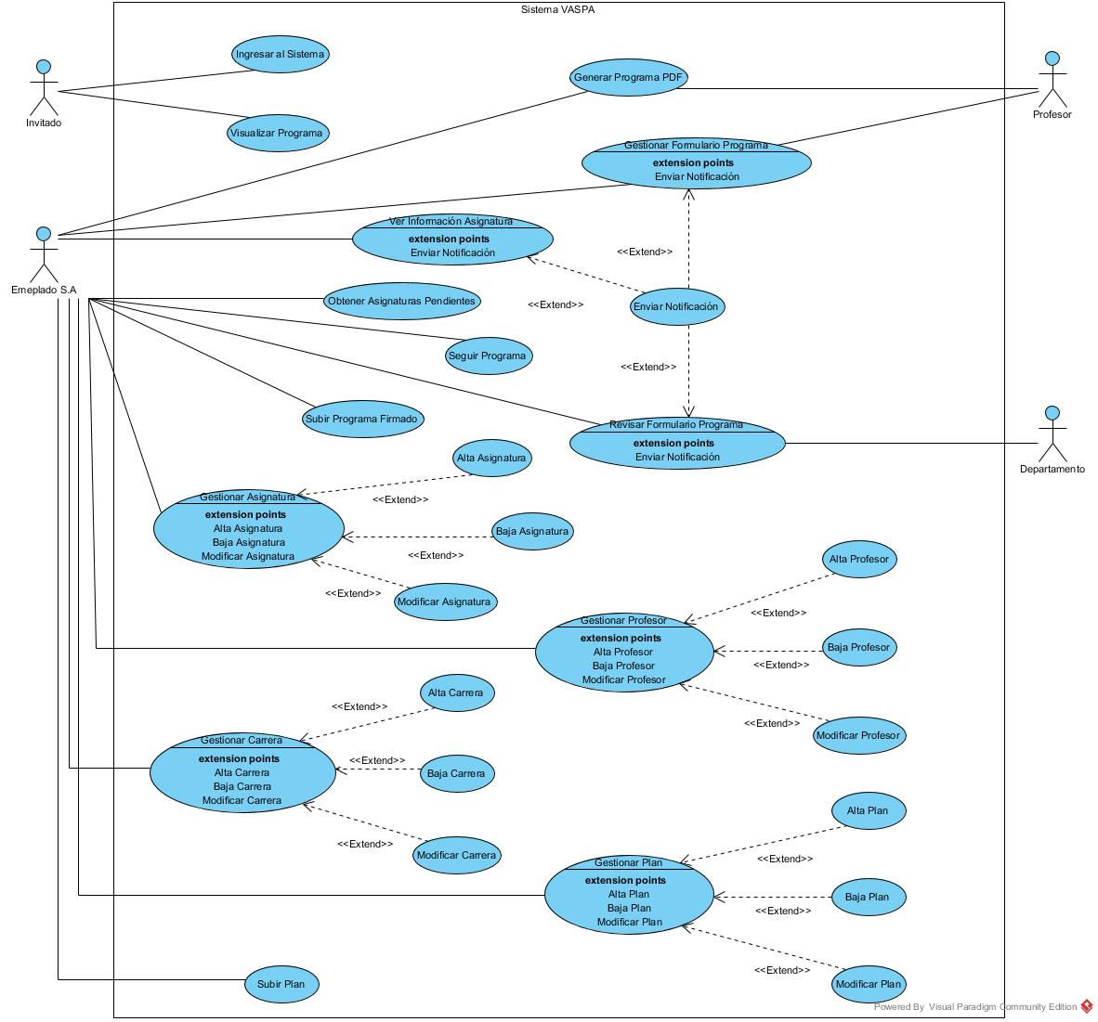

Diagrama de Clases

